Как проголосовать?
У вас возникли проблемы с авторизацией на сайте Мoi-portal.ru. Вероятно, вы не прошли все этапы авторизации.
Следуйте нашей инструкции и голосуйте!

- Найдите участницу, за которую хотите отдать голос, и нажмите «Голосовать»;
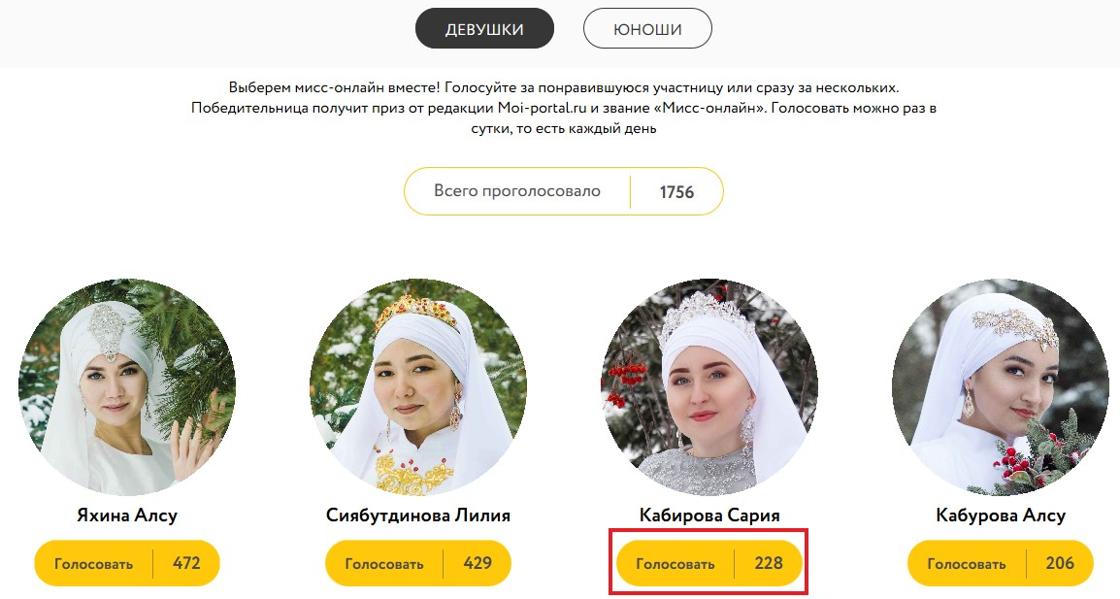

- После нажатия кнопки «Голосовать», откроется поле авторизации. Нажмите кнопку «Войти через ВКонтакте»;
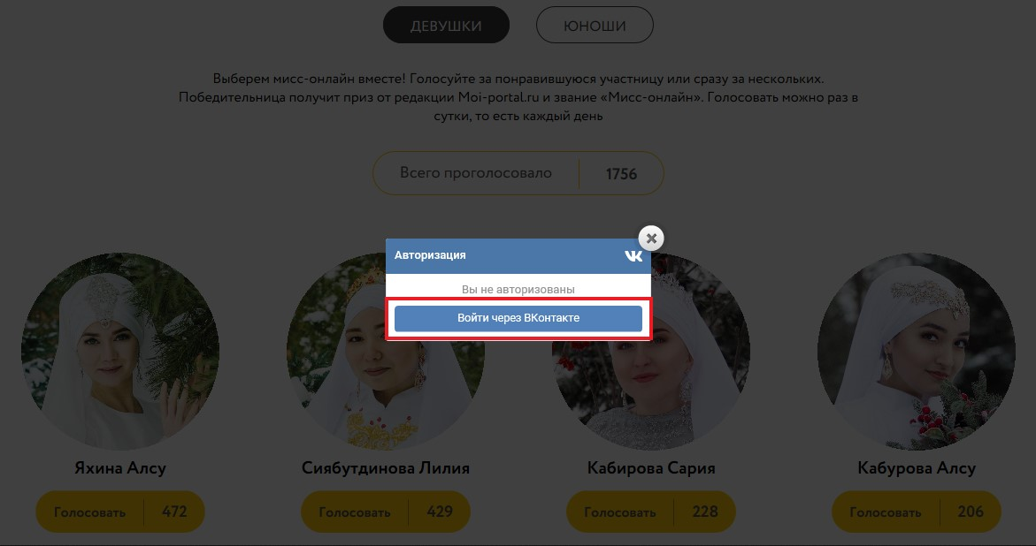
- Затем вам необходимо ввести логин и пароль вашего аккаунта в соцсети «ВКонтакте»;
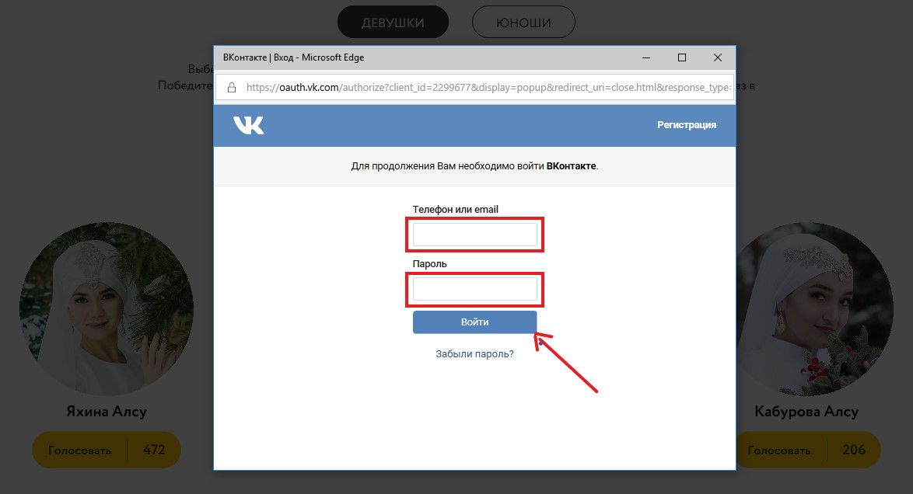

- Отлично! Вы авторизовались на сайте Мoi-portal.ru, и ваш голос засчитан. Голосовать можно один раз в сутки, но каждый день в течение всего периода голосования.
